Scrum metodología.

Scrum es un método de organización de un flujo de trabajo colaborativo, que se basa en el desarrollo y la mejora paso a paso de un producto por parte de un pequeño equipo de especialistas en diversos campos.

Scrum fue creado por los programadores Jeff Sutherland y Ken Schwaber. Ellos vieron como funcionaban ejército y fuerzas especiales y entendieron - la clave del éxito es el trabajo en equipo de calidad. Se caracteriza por un enfoque de equipo y una distribución no estándar de responsabilidades en el equipo. Tanto los empleados de la empresa como los clientes comerciales participan en el proceso.

El enfoque es flexible y permite la experimentación, por lo que es eficaz cuando se necesita desarrollar rápidamente un nuevo producto. Sobre todo, si no hay una visión final del resultado o las condiciones del mercado cambian con demasiada frecuencia. Scrum te ayuda a avanzar gradualmente hacia la meta y a monitorear la efectividad del trabajo realizado a lo largo de todo el viaje.

El equipo Scrum es un todo único. En el proyecto participa un pequeño grupo de especialistas de diferentes campos (de 6 a 10 personas). Trabajan por un resultado común y se esfuerzan por alcanzar el mismo objetivo. En general, el equipo Scrum incluye:

* **Dueño del producto**. Este es el propio cliente o su representante. Asesora a los desarrolladores, les transmite las nuevas exigencias de la empresa para el producto y se ocupa de que el trabajo vaya en la dirección correcta. El propietario del producto debe poder organizar una comunicación eficaz entre el cliente, el equipo de desarrollo y los usuarios, comprender los requisitos comerciales y del mercado y establecer objetivos claros.
* **Maestros del scrum**. Por lo general, se trata de un empleado especialmente contratado que lidera el equipo para lograr el objetivo. Su tarea no es gestionar a los desarrolladores, sino controlar el cumplimiento de los principios de Scrum en el proceso de trabajo. No presiona, no asume todo el trabajo y no reparte responsabilidades, sino que dirige el equipo y soluciona problemas que ralentizan el proceso de trabajo.
* **Desarrolladores**. Se trata de personas con diferentes especializaciones y habilidades. El equipo se forma por separado para cada proyecto y lo lidera de principio a fin. Es importante seleccionar a los miembros del equipo para que se complementen orgánicamente. Al mismo tiempo, no debe haber un líder claro en el grupo y el proceso de trabajo debe basarse en la igualdad.

Planificación de ciclos cortos (sprints). Un sprint es un período durante el cual un equipo crea y mejora una parte separada de un producto para estar preparado para las condiciones cambiantes y eliminar revisiones globales.

Cada sprint comienza con la planificación. Todo el equipo, incluido el propietario del producto, el Scrum Master y los desarrolladores, revisa el trabajo pendiente del producto. En base a él, se compilan las tareas que deben completarse dentro de un ciclo. Así es como se forma el trabajo pendiente para un sprint específico.

Posteriormente, el equipo evalúa el trabajo a realizar y selecciona la duración del ciclo (unas dos semanas).

Hay tres resultados posibles:

* El equipo no llega a tiempo: el cliente redistribuye los plazos para lograr el objetivo establecido.
* El equipo entrega a tiempo: el cliente aprueba el resultado y los desarrolladores pasan al siguiente sprint.
* El equipo está adelantado a lo previsto: los desarrolladores completan tareas adicionales en el tiempo restante del sprint.

Cumplir con los plazos de los sprints organiza el flujo de trabajo, establece un ritmo y ayuda a los desarrolladores a administrar el tiempo. El ciclo se considera completo si el equipo pudo crear un producto dentro del tiempo especificado que satisfaga al cliente y esté listo para su uso.

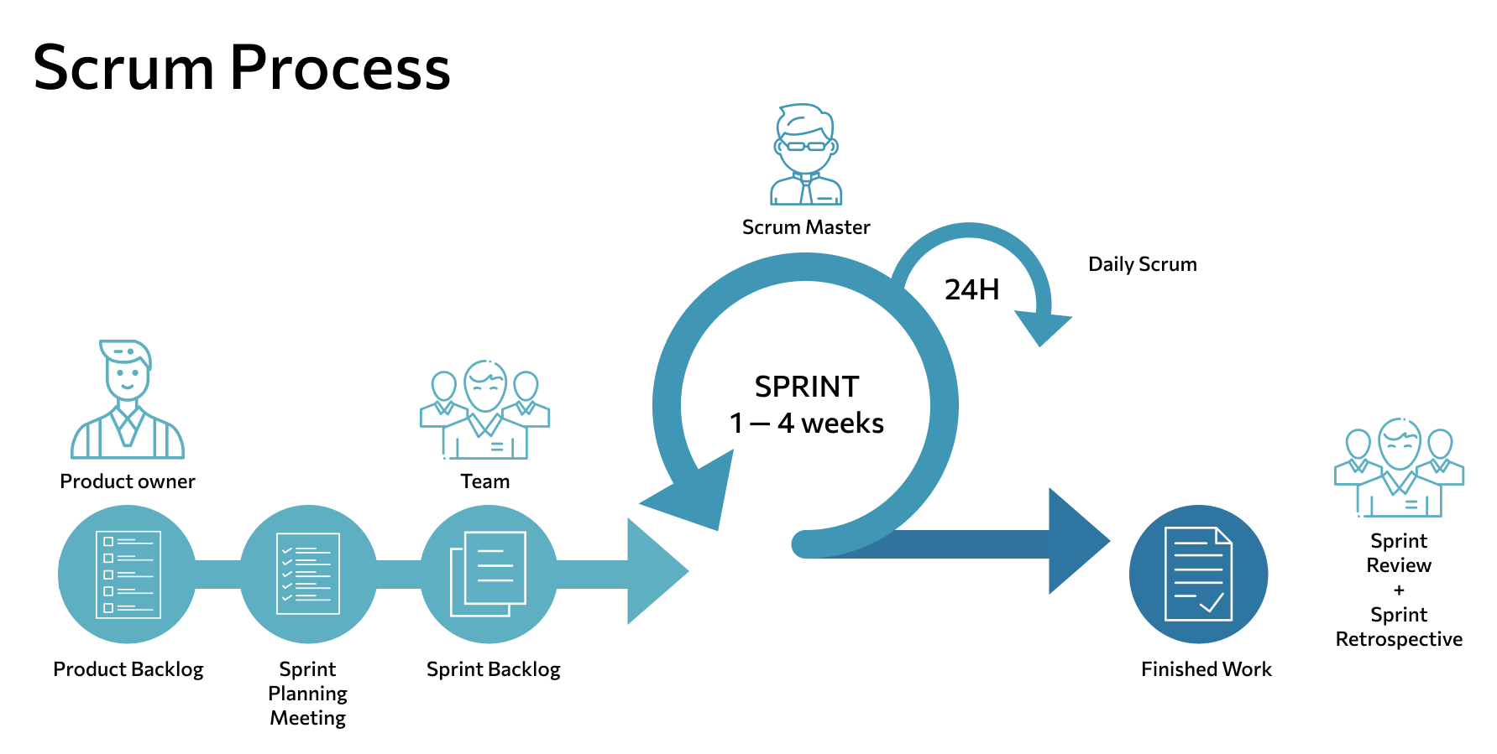

**Ventajas:**

* El equipo trabaja en pequeñas etapas, en cada una de las cuales se definen objetivos y formas de alcanzarlos, lo que aumenta la velocidad del trabajo.
* El equipo trabaja simultáneamente en diferentes tareas del proyecto y logra el objetivo deseado más rápidamente.
* Las tareas grandes se dividen en pequeñas, por lo que es conveniente hacer ajustes mientras trabaja.
* Al responder rápidamente a los cambios y eliminar errores, se minimizan los riesgos financieros.
* Cada miembro del equipo sabe de qué es responsable.
* El intercambio abierto de información hace que el trabajo sea lo más transparente posible.
* La visibilidad diaria de los logros mantiene altos los niveles de motivación.

Desventajas:

* Scrum no es adecuado para proyectos demasiado grandes o complejos, ya que puede haber problemas con la coordinación del equipo.
* Se requiere un alto nivel de confianza dentro del equipo.
* Después de un largo período de trabajo, la dinámica de productividad cae, el equipo necesita ser reconstruido o destruido.
* El cliente debe comunicarse constantemente con el equipo y proporcionar comentarios.